ФГБОУ ВО
Уфимский университет науки и технологий

Кафедра ВТиЗИ

Отчет
по практической работе №9-10
по дисциплине «Основы теории надежности»
Тема: «ИССЛЕДОВАНИЕ НАДЕЖНОСТИ И РИСКА НЕРЕЗЕРВИРОВАННОЙ ТЕХНИЧЕСКОЙ СИСТЕМЫ»

Выполнил: ст. гр. ИБ-303Б
Шулепов М. С.
Мальков А. Е.
Принял:
Закиева Е. Ш.

Уфа 2026 г.

Цель работы: ознакомиться с методами определения показателей надежности и оценивания риска нерезервированной технической системы.
Ход работы:

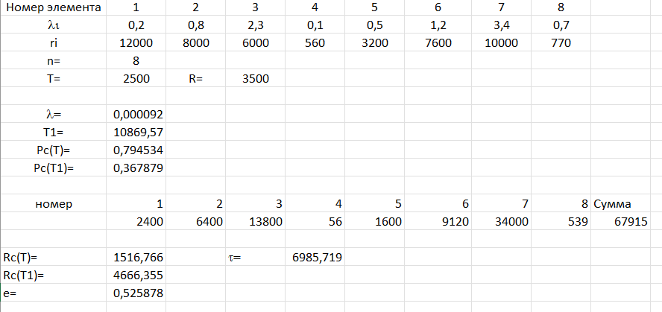
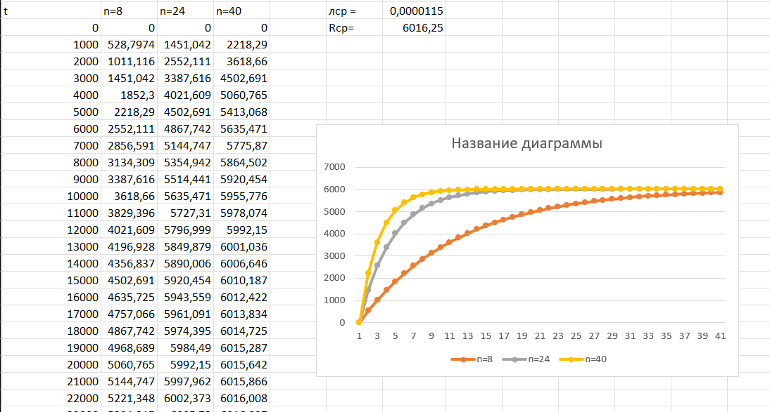
Риск от T не превышает допустимое значение, риск от T1 – превышает. В связи с этим был рассчитан параметр τ - пороговое значение, после которого риск превышает допустимый.
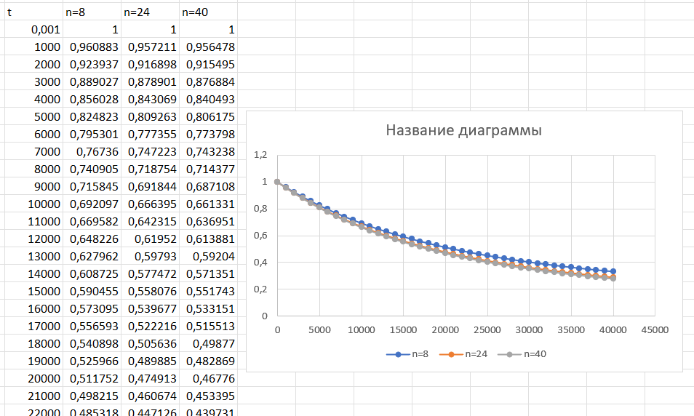
Вывод: ознакомились с методами определения показателей надежности и оценивания риска нерезервированной технической системы. Из графика увидели, что с увеличением времени t работы системы техногенный риск функционирования системы увеличивается и при t→∞ стремится к постоянной величине, равной среднему значению риска системы. В итоге получено семейство кривых, из анализа которых сделали два важных вывода:
- Чем больше элементов n и чем больше время работы системы, тем больше погрешность приближенной формулы.
- Приближенной формулой можно пользоваться в том случае, когда время работы системы мало и риск, вычисленный по приближенной формуле, не превышает допустимого значения.

